Distanční výuka 12.11.
Dobrý den, žáci,
kontrolovala jsem umimeto.org. Velkou většinu dětí chválím, máte splněn v ČJ první
a v M druhý úkol z trojice.
Ale už opravdu nebudu vyzývat neustále ty, kteří nejsou přihlášeni nebo nepracují.
Vy víte, kdo to je. V M je to jedna žákyně a v ČJ je to žáků 5.
Chtěla bych jen říci, že je to klasifikovaná aktivita, na které do dnešního dne těch 5 žáků neudělalo vůbec nic.
A podotýkám, že se blíží čtvrtletí.
Ještě pro některé, pokud chcete otevřít knihu Klárky J., musíte v rozkliknutém Wordu nahoře
povolit úpravy. Ale protože vy jste šikovní, tak jste si na to určitě přišli sami .
Dnes máme tyto předměty :
Matematiku :
Dnes se vrátíme ke ZLOMKŮM.
- U str.35/cv.18
- vezmi čtverečkovaný sešit, napiš datum
- přečtěte si důkladně zadání, vypracujte celé cvičení a) až k)
Určitě víte, že hodina má 60 minut. Kolik minut je:
a) $\frac{1}{2}$ hod = min
b) $\frac{1}{3}$ hod = min
Vzor výpočtů: ( toto je jenom návod, jak postupovat, pokud to nevíte z hlavy )
a) $\frac{1}{2}$ z 60 = ( 60 : 2 ) x 1 = 30 min
b) $\frac{1}{3}$ z 60 = ( 60 : 3 ) x 1 = 20 min
- U str.35/cv.19
- přečtěte si důkladně zadání, vypracujte celé cvičení. Každý příklad znázorněte obrázkem a vypočítejte. Snažte se, aby vzniklé části byly stejně velké, zlomkem určenou část pěkně vybarvěte.
. .

a) $\frac{1}{2}+\frac{1}{2}=1$
.
b) $\frac{1}{4}+ \frac{1}{4}= \frac{2}{4 }= \frac{1}{2}$

c) $\frac{1}{3}+\frac{1}{3}+ \frac{1}{3}= \frac{3}{3}=1$

d) $\frac{1}{2}$ + $\frac{1}{4}+ \frac{1}{4}= \frac{4}{4}=1$ Kruh rozdělte na čtvrtiny.
e) 1 - $\frac{1}{2}$ = $\frac{1}{2}$ Kruh rozdělte na polovinu.
f) $\frac{1}{2}$ - $\frac{1}{4}= \frac{1}{4}$ Kruh rozdělte na čtvrtiny.
g) 1 - $\frac{1}{3}- \frac{1}{3}= \frac{1}{3}$ Kruh rozdělte na třetiny.
h) $\frac{1}{6}+ \frac{1}{3}= \frac{3}{6}$ = $\frac{1}{2}$ Kruh rozdělte na šestiny.
i) 1 - $\frac{1}{2}$ - $\frac{1}{3}= \frac{1}{6}$ Kruh rozdělte na šestiny.
j) $\frac{1}{2}$ + $\frac{1}{3}+ \frac{1}{6}= \frac{6}{6}=1$ Kruh rozdělte na šestiny.
Příklad je v podstatě vyřešen, máte si jen dokreslit obrázek kruhu a uvědomit si, jeho rozdělení na části. Vybarvěte v kruhu výslednou část.
Na kruh použij pětikorunu, části rozděluj pravítkem.

Český jazyk : on-line
- zopakování co je to infinitiv
- vysvětlení slovesných tvarů jednoduchých a složených
- U str.35 /cv.17 ústně určování osoby, čísla a času
- PS str.21/cv.12, 13

Přírodověda :
- pokračujeme dnes v kapitole Lesní patra
- v U str.21 – 22 si přečti text a prohlédni obrázky
- do svého sešitu přírodovědy si napiš datum a opiš si tento zápis:

Roluj dolů

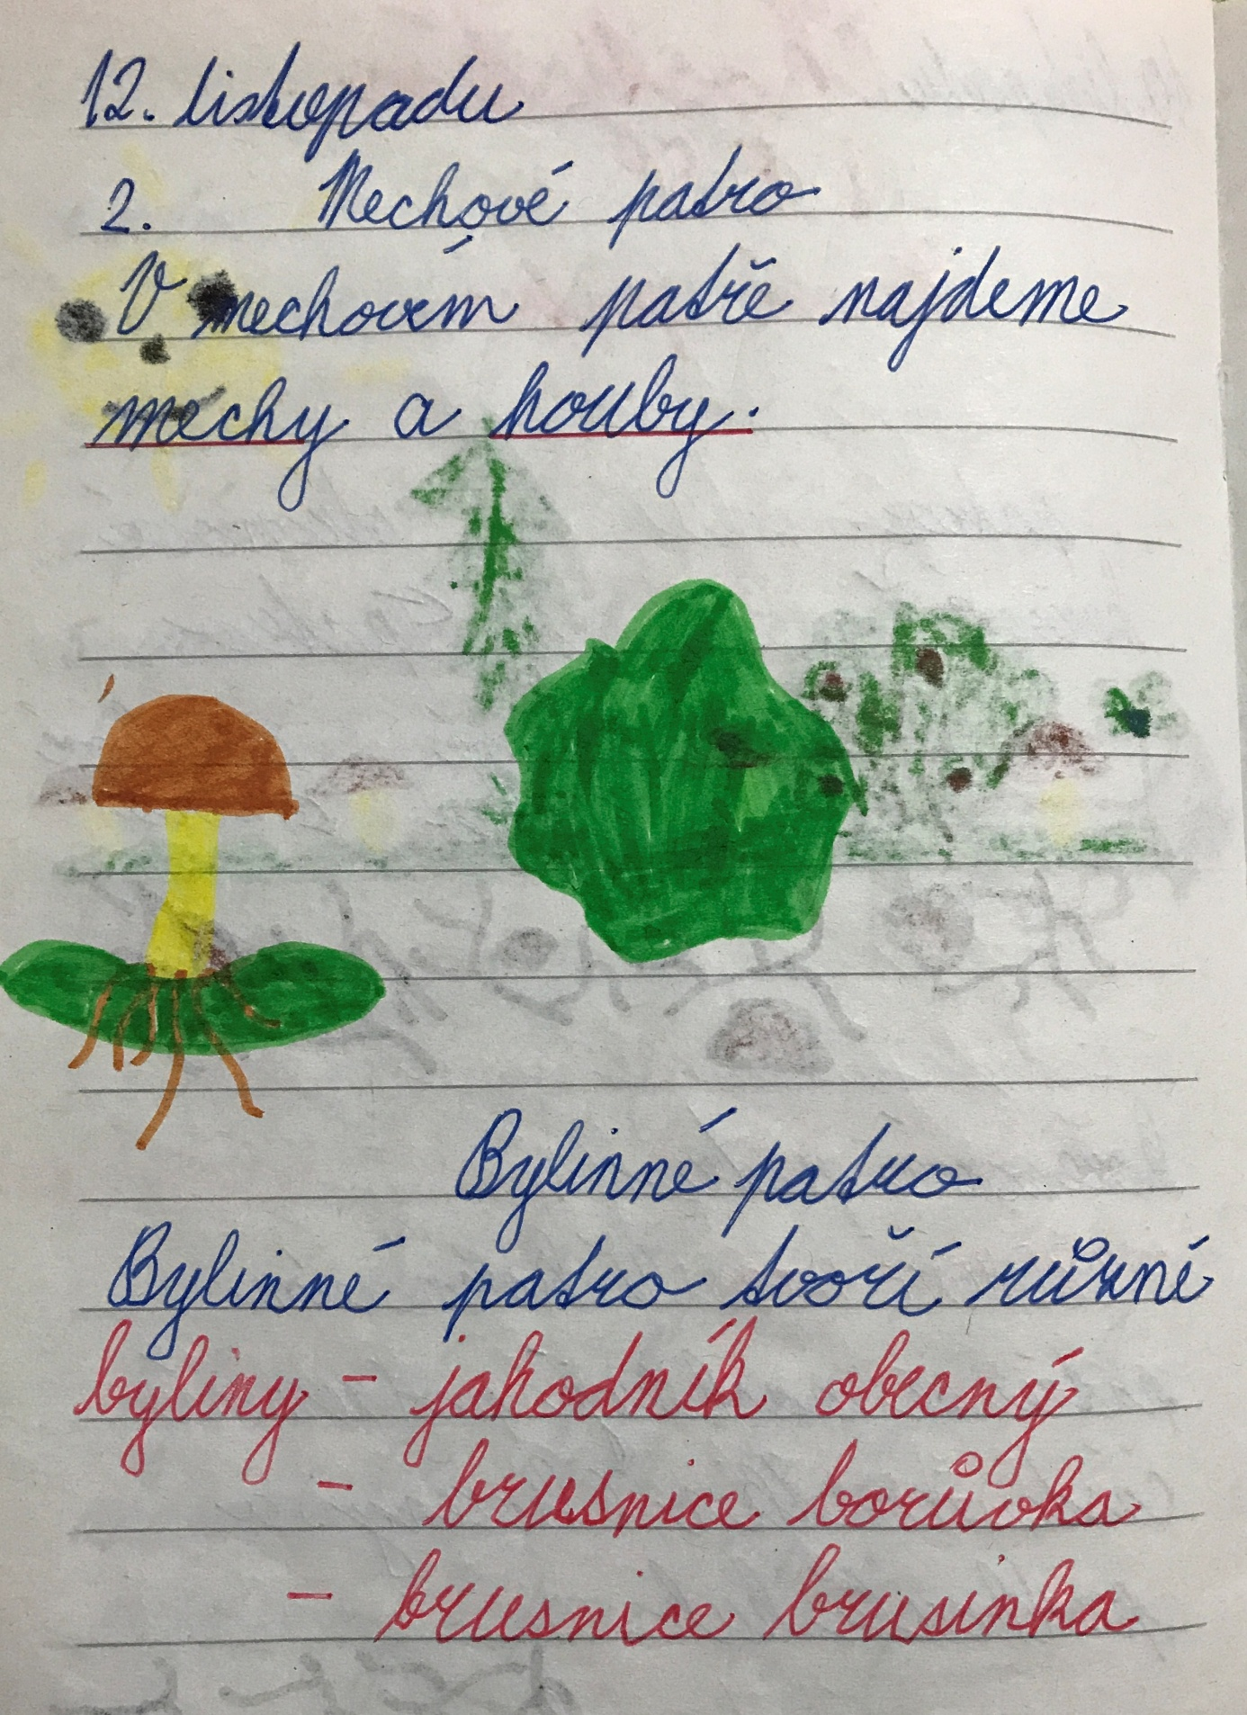

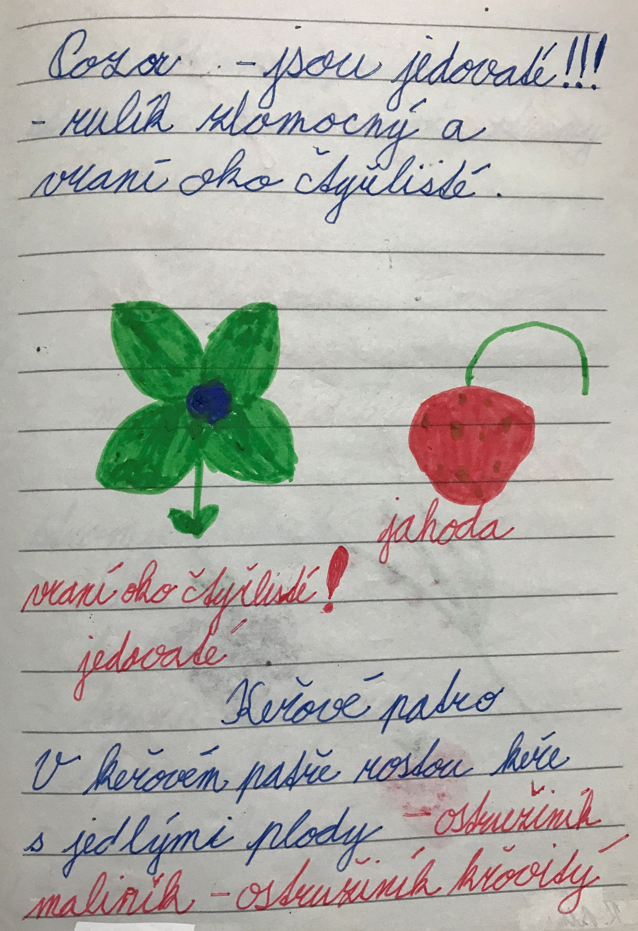
Doplň si ještě do keřového patra :
Lýkovec jedovatý – celý keř je jedovatý, zvláště jeho červené plody jsou prudce jedovaté.
Stáhni si jednoduchý pracovní list, vytiskni si ho a vyplň ( názvy pater nestříhej, ale vepiš je na linky). Papír uschovej, neposílej ho.
To je pro dnešek vše. Vypadá to, že toho je hodně, ale je to jen roztahané na více stránek.
Ať se vám práce daří.
Tř.uč.

